카테고리 02. 생태·환경 | 세부 주제 2-4. DMZ의 생명 다양성

콘텐츠 개요
플레이어 역할 | 아키비스트
시대적 배경 | 2026년
핵심 장소 | DMZ 일원 전체
자료 구성 | 트위터 / 보도자료 / 사진 / 구술
게임 메카닉 | 크로스 참조 빈칸 채우기
핵심 키워드 | 5,929종, 101종, 국토 1.6%, 곤충 2,954종

빈칸 정답표
각 자료에 빈칸 1개, 총 4문제. 정답은 반드시 다른 자료에서 찾아야 합니다.

[A] | 정답: 야생생물  소속: 자료 A  출처: 자료 B "야생생물 서식이 확인"
[B] | 정답: 곤충류  소속: 자료 B  출처: 자료 A "곤충 2,954종"
[C] | 정답: 포유류  소속: 자료 C  출처: 자료 B 표 "포유류 47종"
[D] | 정답: 곤충  ※ [B]와 유사! 수정 → 정답: 곤충류  소속: 자료 D  출처: 자료 B 표 "곤충류 2,954종"

자료 A: 트위터(X) 스레드
출처: 환경 전문 기자의 트위터 스레드 (가상)

@eco_reporter · 2026.06.05 세계환경의 날
🧵DMZ 생물다양성, 숫자로 보기 (1/4)
국토 면적의 1.6%에 불과한 DMZ 일원. 여기에 [A] 5,929종이 살고 있습니다. (2/4)
곤충 2,954종, 식물 1,926종, 조류 277종, 포유류 47종. 멸종위기종만 101종. 전국의 37.8%. (3/4)
70년간 사람이 오지 못한 결과입니다. DMZ 내부는 아직 본격 조사도 못 했어요. 실제 다양성은 이보다 훨씬 높을 겁니다. (4/4)

자료 B: 환경부 보도자료
출처: 환경부 보도자료 (2018.6.14) 직접 인용

[환경부·국립생태원 공동 발표]
"DMZ 일원에서 총 5,929종의 야생생물 서식이 확인되었다. 이 중 멸종위기 야생생물은 I급 18종, II급 83종 등 총 101종이다."

[분류별 종수]
분류군 | 종수
[B] | 2,954종
식물 | 1,926종
조류 | 277종
포유류 | 47종
기타 | 725종

자료 C: 사진 자료
사진: DMZ 일대의 고라니
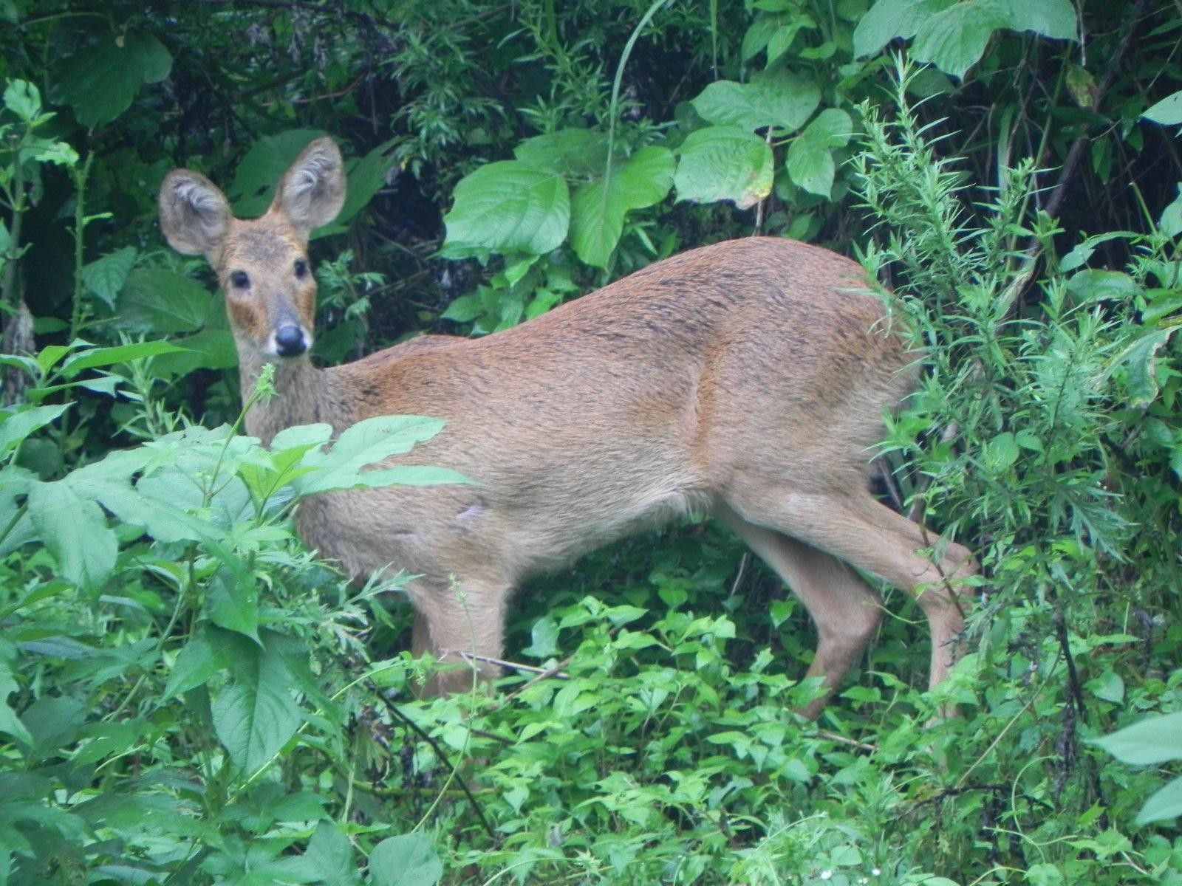
[캡션] 경기도 산지에서 촬영된 고라니(Hydropotes inermis argyropus). DMZ 일원에서 가장 흔하게 관찰되는 [C] 중 하나다. DMZ에서 확인된 포유류는 총 47종에 달한다.
사진 출처: Daniel.j.silvia, CC0

자료 D: 구술 인터뷰
출처: 국립생태원 연구자 구술 (가상)

"조사할 때마다 새로운 종이 나와요. 그런데 우리가 조사한 건 대부분 민통선 이남이에요. DMZ 안쪽은 거의 못 들어가거든요."
"[D] 2,954종이 확인됐는데, 실제로는 훨씬 많을 거예요. 나비 한 종 찾으려고 풀숲 헤치는데, 처음 보는 종이 튀어나와요."
"국토의 1.6%에 멸종위기종의 38%가 산다는 건, 여기가 얼마나 특별한 곳인지 보여주는 거죠."

